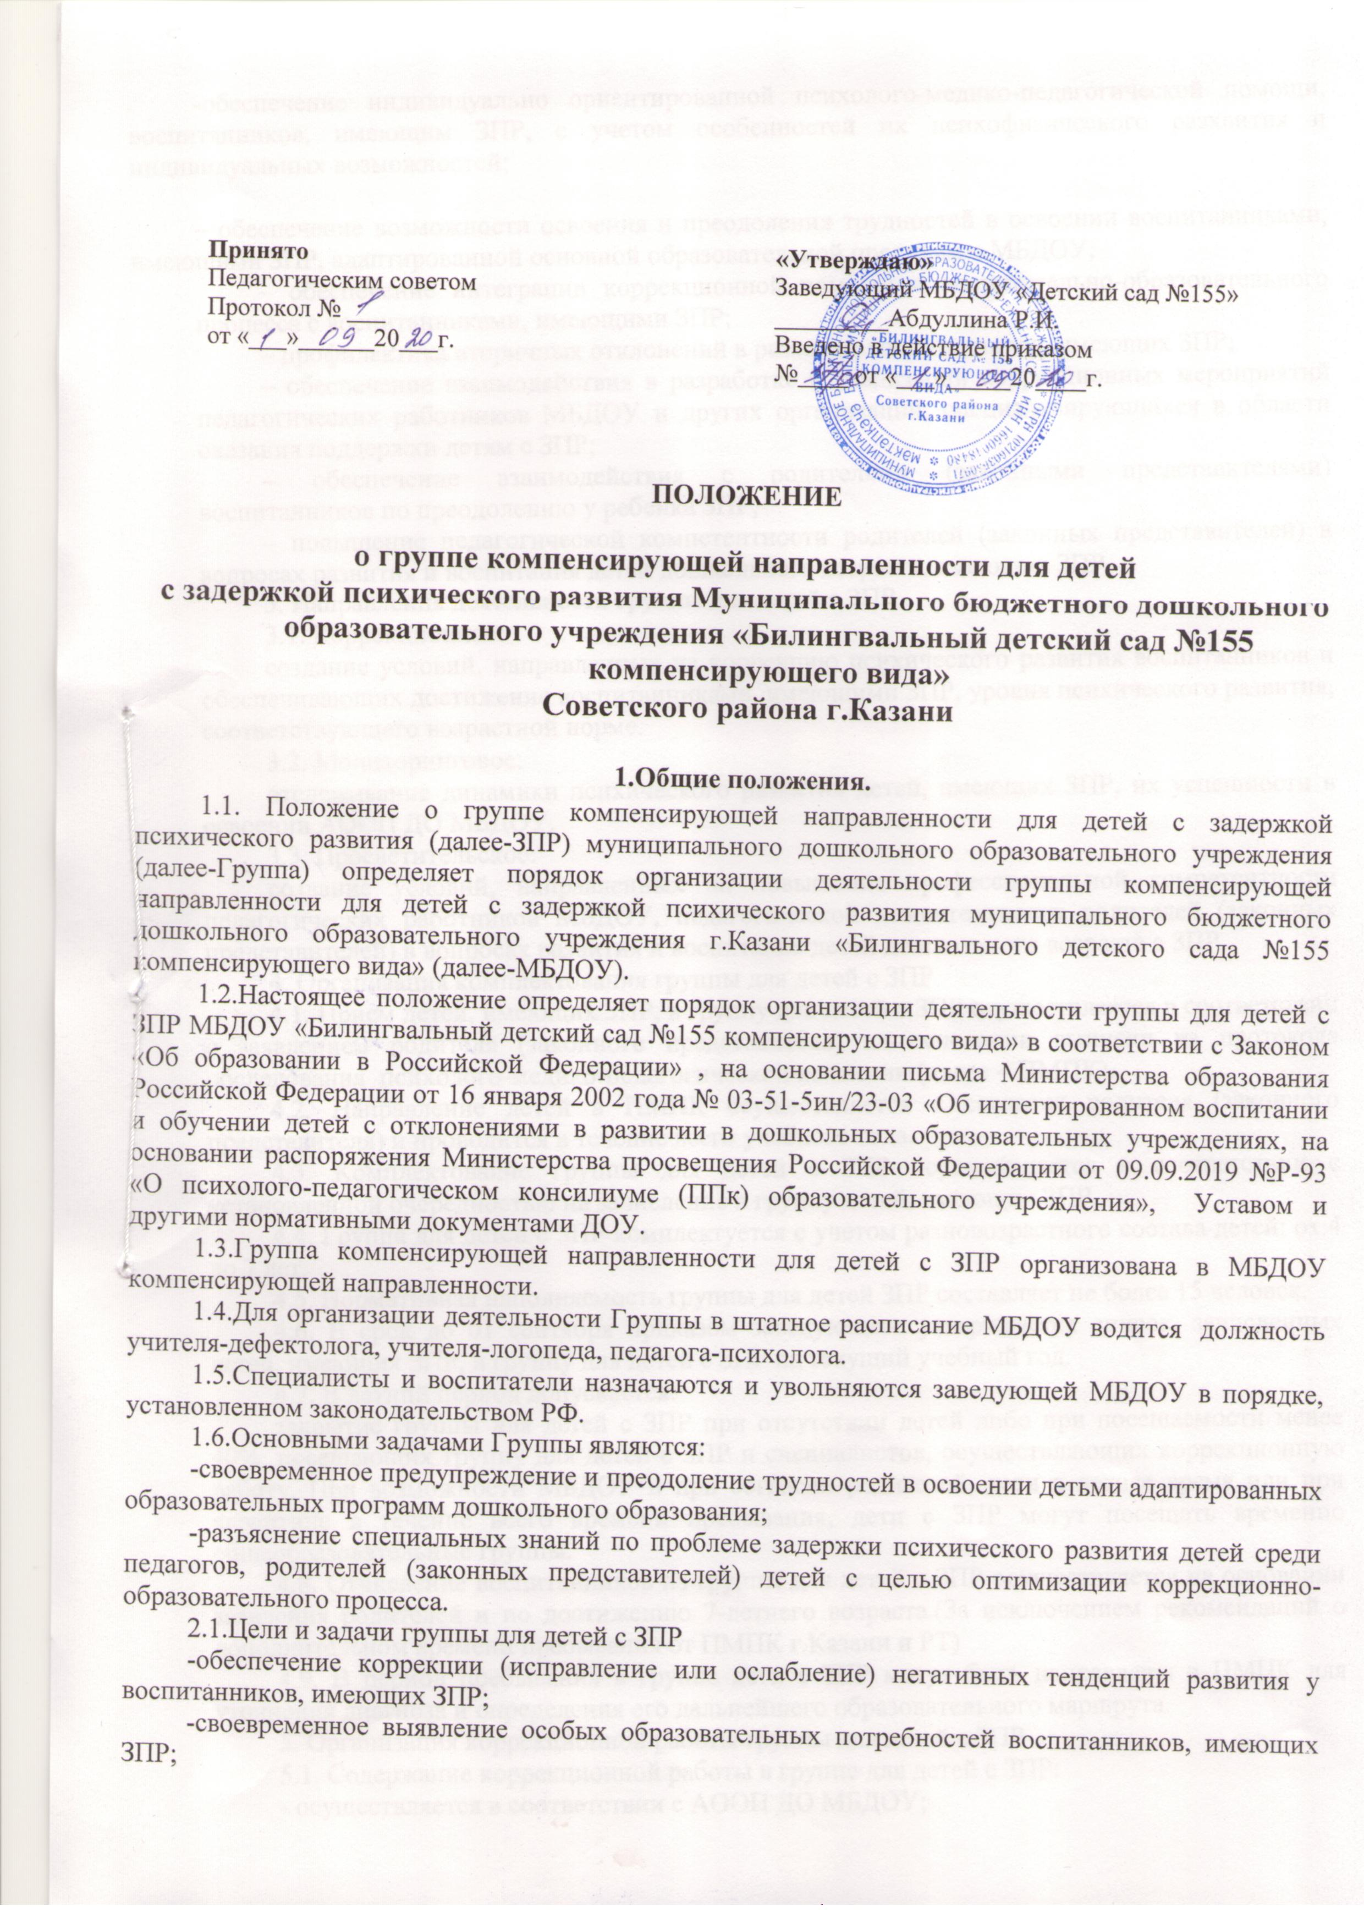-обеспечение индивидуально ориентированной психолого-медико-педагогической помощи, воспитанников, имеющим ЗПР, с учетом особенностей их психофизического разхвития и индивидуальных возможностей;

– обеспечение возможности освоения и преодоления трудностей в освоении воспитанниками, имеющими ЗПР, адаптированной основной образовательной программы МБДОУ;
– обеспечение интеграции коррекционной помощи и воспитательно-образовательного процесса с воспитанниками, имеющими ЗПР;
– профилактика вторичных отклонений в развитии воспитанников, имеющих ЗПР;
– обеспечение взаимодействия в разработке и реализации коррекционных мероприятий педагогических работников МБДОУ и других организаций, специализирующихся в области оказания поддержки детям с ЗПР;
– обеспечение взаимодействия с родителями (законными представителями) воспитанников по преодолению у ребенка ЗПР;
– повышение педагогической компетентности родителей (законных представителей) в вопросах развития и воспитания детей дошкольного возраста, имеющих ЗПР.
3. Направления деятельности группы для детей с ЗПР
3.1. Коррекционное:
создание условий, направленных на коррекцию психического развития воспитанников и обеспечивающих достижение воспитанниками, имеющими ЗПР, уровня психического развития, соответствующего возрастной норме.
3.2. Мониторинговое:
отслеживание динамики психического развития детей, имеющих ЗПР, их успешности в освоении АООП ДО МБДОУ.
3.3. Просветительское:
создание условий, направленных на повышение профессиональной компетентности педагогических работников МБДОУ, педагогической компетентности родителей (законных представителей) в вопросах развития и воспитания детей дошкольного возраста с ЗПР.
4. Организация комплектования группы для детей с ЗПР
4.1. Прием детей, имеющих ЗПР, в группу для детей с ЗПР осуществляется в соответствии с заявлением родителя (законного представителя) на основании выписки из протокола обследования психолого-медико-педагогической комиссии (далее – ПМПК).
4.2. Направление детей в ПМПК осуществляется с согласия родителя (законного представителя) и проводится в течение всего учебного года.
4.3. Комплектование группы для детей с ЗПР осуществляется в соответствии с установленной очередностью на зачисление в группу детей, имеющих ЗПР.
4.4. Группа для детей с ЗПР комплектуется с учетом разновозрастного состава детей: от 4 до 7 лет.
4.5. Нормативная наполняемость группы для детей ЗПР составляет не более 15 человек.
4.6. В срок до 01 сентября приказом заведующего утверждается список, зачисленных детей, имеющих ЗПР, в группу для детей с ЗПР на текущий учебный год.
4.7. В летний период допускается:
закрытие группы для детей с ЗПР при отсутствии детей либо при посещаемости менее 40%, посещающих группу для детей с ЗПР и специалистов, осуществляющих коррекционную работу. При возможности МБДОУ и при согласии родителей, дети в летнее время или при карантине в течение всего времени пребывания, дети с ЗПР могут посещать временно общеобразовательные группы.
4.8. Отчисление воспитанников из группы для детей с ЗПР осуществляется на основании заявления родителей и по достижению 7-летнего возраста.(За исключением рекомендаций о дополнительном времени пребывания от ПМПК г.Казани и РТ)
4.9. В период пребывания в группе дети с ЗПР могут быть направлены в ПМПК для уточнения диагноза и определения его дальнейшего образовательного маршрута.
5. Организация коррекционной работы группы для детей с ЗПР
5.1. Содержание коррекционной работы в группе для детей с ЗПР:
- осуществляется в соответствии с АООП ДО МБДОУ;
- строится в соответствии с педагогическими технологиями, обеспечивающими коррекцию и компенсацию отклонений в психическом развитии детей, учитывающими возрастные и психофизиологические особенности детей дошкольного возраста;
- определяется индивидуальными планами работы на каждого воспитанника. В планах отражаются индивидуально ориентированные коррекционные мероприятия, обеспечивающие удовлетворение особых образовательных потребностей детей, имеющих ЗПР, их интеграцию в МБДОУ.
5.2. Коррекционная работа в группе для детей с ЗПР проводится:
- в процессе организации различных видов детской деятельности;
- в ходе режимных моментов.
5.3. Основными формами коррекционной работы с воспитанниками группы для детей с ЗПР являются индивидуальные и подгрупповые занятия.
5.4. Проведение индивидуальных и подгрупповых занятий осуществляется в соответствии с расписанием.
5.5. Продолжительность непрерывной непосредственно образовательной деятельности для подгруппы детей от 4-х до 5-ти лет - не более 20 минут, для детей от 5 до 6-ти лет - не более 25 минут, для детей от 6-ти до 7-ми лет - не более 30 минут.
5.6. Перерывы между периодами непрерывной образовательной деятельности - не менее 10 минут.
5.7. Периодичность проведения индивидуальных, подгрупповых занятий в группе для детей с ЗПР определяются АООП МБДОУ, степенью тяжести нарушений и индивидуальных особенностей воспитанников.
5.8. Ежедневно, во второй половине дня, проводятся подгрупповые и индивидуальные коррекционные занятия воспитателя по заданию учителя-дефектолога, учителя -логопеда.
5.9. Ответственность за обязательное посещение детьми занятий в группе для детей с ЗПР несут родители (законные представители), специалисты, воспитатели и администрация МБДОУ.
2. Руководство группой для детей с ЗПР.
2.1. Непосредственное руководство группой для детей с ЗПР осуществляется администрацией дошкольного образовательного учреждения.
2.2. Заведующий ДОУ:
обеспечивает создание условий для проведения с детьми коррекционно-педагогической работы;
подбирает в группу для детей с ЗПР постоянных воспитателей, имеющих педагогическое образование, курсовую подготовку по специализации, курсы переподготовки по направлению «Дефектология» и опыт работы с детьми дошкольного возраста.
обеспечивает кабинет специалистов специальным оборудованием, методической литературой.
2.3. Научно-методическое сопровождение, консультативную помощь учителям – дефектологам, координацию работы учителей-дефектологов осуществляет старший воспитатель, руководители районного, городского МО.
2.4. Повышение уровня профессиональной квалификации, обмен опытом коррекционной работы осуществляется на районном, городском методическом объединении учителей-дефектологов, на курсах повышения квалификации и других формах трансляции опыта работы.

3. Участники образовательного процесса коррекционной группы

Участниками образовательного процесса являются дети, имеющие ЗПР, их родители (законные представители), педагоги и специалисты ДОУ.

3.1. Родители (законные представители):
имеют право защищать законные права и интересы ребенка;
3.2. Педагоги ДОУ интегрировано осуществляют комплекс мероприятий по диагностики и коррекции задержки психического развития, консультируют родителей (законных представителей) по вопросам коррекции.
3.2.1. Учитель-дефектолог является организатором и координатором коррекционно-развивающей работы:
-проводит первичное обследование уровня актуального психического развития воспитанников ДОУ;
-заполняет карту развития на каждого воспитанника группы для детей с ЗПР;
-определяет периодичность, продолжительность проведения индивидуальных и подгрупповых занятий в группе для детей с ЗПР;
- планирует, проводит коррекционную работу с воспитанниками группы ЗПР;
-самостоятельно отбирает методы и приёмы коррекционной работы, составляет индивидуально ориентированные коррекционные мероприятия, обеспечивающие удовлетворение особых образовательных потребностей детей, имеющих ЗПР, их интеграцию в ДОУ;
-осуществляет отслеживание динамики устранения ЗПР у воспитанников группы для детей с ЗПР, корректирует содержание коррекционной работы, методы, приемы коррекционной помощи;
-участвует в НОД на музыкальных и занятиях по физическому развитию, в режимных моментах и на прогулке;
-взаимодействует с педагогическими работниками, родителями (законными представителями) ДОУ: по проведению коррекционной работы с воспитанниками группы для детей с ЗПР; по вопросам освоения адаптированной образовательной программы ДОУ воспитанниками группы для детей с ЗПР;
- проводит мероприятия, направленные на повышение педагогической компетентности родителей (законных представителей) в вопросах развития и воспитания детей группы для детей с ЗПР;
-осуществляет связь со специалистами учреждений здравоохранения, городской психолого-медико-педагогической комиссией;
-контролирует осуществление воспитателями группы для детей с ЗПР коррекционной направленности воспитательно-образовательного процесса, дифференцированного воспитания детей с учетом их индивидуальных, физиологических, психических и возрастных особенностей;
-ведёт необходимую документацию по планированию, проведению коррекционной работы;
-предоставляет ежегодный отчет о результативности коррекционной работы группы для детей с ЗПР;
-оказывает консультативную помощь педагогическим работникам, родителям (законными представителями) по профилактике отклоняющегося от возрастной нормы развития детей дошкольного возраста, дает необходимые рекомендации.
3.2.2. Воспитатель группы для детей с ЗПР
-создает предметную развивающую среду для преодоления ЗПР воспитанников группы для детей с ЗПР;
-проводит мониторинг усвоения содержания образовательной программы ДОУ воспитанниками группы для детей с ЗПР;
-ведет необходимую документацию по планированию и проведению с воспитанниками группы ЗПР;
- непосредственно образовательной деятельности, осуществляемой в процессе организации различных видов детской деятельности, в ходе режимных моментов, самостоятельной деятельности;
- коррекционных мероприятий (по заданию учителя-дефектолога), обеспечивающих коррекцию и компенсацию отклонений в развитии, с учетом возрастных и психофизиологических особенностей воспитанников группы;
-взаимодействует с педагогическими работниками ДОУ, родителями (законными представителями) воспитанников группы ЗПР по вопросам реализации образовательной программы;
-вовлекает в коррекционную работу родителей (законных представителей)
воспитанников группы ЗПР, обеспечивает заинтересованность в ее результативности;
-подготавливает ежегодный отчет о результативности усвоения содержания
образовательной программы ДОУ воспитанниками группы для детей с ЗПР.
3.2.3. Педагог-психолог:
-оказывает консультативную помощь родителям и специалистам ДОУ, принимающим участие в воспитании и обучении детей с ЗПР;
-внедряет в практику методы психолого-коррекционной работы с детьми с ЗПР.
3.2.4. Музыкальный руководитель:
-планирует содержание психолого-педагогической работы по освоению детьми группы для детей с ЗПР образовательной области «Художественно-эстетическое развитие», раздел «Музыкальная деятельность»;
-проводит образовательную деятельность, осуществляемую в процессе организации музыкально-художественной деятельности воспитанников;
-отбирает музыкальный и художественный репертуар с учетом проведения коррекционной работы с воспитанниками группы для детей с ЗПР;
-совместно с учителем-дефектологом и воспитателями группы планирует содержание и проводит с воспитанниками группы для детей с ЗПР занятия по коррекционной ритмике.
-проводит мониторинг усвоения содержания образовательной области «Художественно-эстетическое развитие», раздел «Музыкальная деятельность» воспитанниками группы для детей с ЗПР.
-взаимодействует с учителем-дефектологом, педагогическими работниками ДОУ, родителями (законными представителями) воспитанников группы для детей с ЗПР по вопросам реализации образовательной программы ДОУ.;
-Ведет необходимую документацию по планированию содержания психолого-педагогической работы по освоению детьми группы для детей с ЗПР образовательной области «Художественно-эстетическое развитие», раздел «Музыкальная деятельность» и образовательной деятельности, осуществляемой в процессе организации музыкально-художественной деятельности воспитанников группы для детей с ЗПР.
-подготавливает ежегодный отчет о результативности усвоения содержания образовательной области «Художественно-эстетическое развитие», раздел «Музыкальная деятельность» образовательной программы ДОУ воспитанниками группы для детей с ЗПР.
3.2.5. Инструктор по физической культуре:
-способствует оздоровлению и закаливанию детского организма;
-совершенствует координацию основных видов движения;
-развивает общую и мелкую моторику.
3.2.6. Помощник воспитателя:
-участвует в проведении с воспитанниками группы для детей с ЗПР с учетом их возрастных и психофизиологических особенностей: процесса организации различных видов детской деятельности: игровой, коммуникативной, трудовой, познавательно-исследовательской, художественно-музыкальной, продуктивной, чтения; занятий, организуемых воспитателем; образовательной деятельности, осуществляемой в ходе режимных моментов; самостоятельной деятельности детей.
-создает условия для социальной и трудовой адаптации воспитанников группы для детей с ЗПР;
-организует с учетом возрастных и индивидуальных особенностей воспитанников группы для детей с ЗПР их работу по самообслуживанию, оказывает им необходимую помощь;
-участвует в работе по профилактике отклоняющегося поведения, вредных привычек у воспитанников группы для детей с ЗПР;
-взаимодействует с родителями (законными представителями) воспитанников группы для детей с ЗПР по вопросам организации жизнедеятельности в ДОУ воспитанников группы для детей с ЗПР.
3.2.7. учитель-логопед:
-осуществляет логопедическое коррекционно-педагогическое воздействие
-развивает у них правильную разговорную речи,
-формируют словарь и правильного произношения
- организует воспитательно-образовательную работу в соответствии с образовательными программами дошкольного образования.

3.3. В штат муниципального дошкольного образовательного учреждения вводится должности учителя-дефектолога (из расчета по 1 единица на группу для детей с ЗПР) и 0,5 ставки педагога-психолога, 0,5 ставки учителя-логопеда, 2 воспитателя.
3.4. Продолжительность рабочего времени (норма часов работы за ставку заработной платы) учителя-дефектолога, работающего в ДОУ, установлена в количестве 20 астрономических часов педагогической работы в неделю; педагога-психолога – 18 часов в неделю, учителя-логопеда-10 часов в неделю.
3.5. Учителями-дефектологами назначаются лица, имеющие высшее педагогическое образование по специальностям «Дефектология», «Олигофренопедагогика».
3.6. Учитель-дефектолог, педагог-психолог, учитель-логопед, воспитатели назначаются и увольняются в порядке, установленном законодательством Российской Федерации.
Дефектологом ведется следующая документация.
-журнал учета проведения индивидуальных и подгрупповых коррекционно-развивающих занятий;
-карты развития ребенка, на каждого воспитанника группы детей с нарушением психологического развития;
-годовой план деятельности дефектолога;
-календарно-тематические планы подгрупповых занятий;
-тетрадь взаимосвязи учителя-дефектолога с воспитателями;
-аналитическая справка по результатам деятельности за год;
-расписание занятий и график работы учителя-дефектолога, утвержденная руководителем ДОУ.
-паспорт кабинета дефектолога;
3.7 Материально-техническое и финансовое обеспечение.
3.7.1. Кабинет дефектолога размещается в помещении ДОУ.
3.7.2. Для кабинета дефектолога выделяется помещение, отвечающее санитарно-гигиеническим нормам.
3.7.3. Кабинет дефектолога обеспечивается специальным оборудованием.
3.7.4. Оплата труда учителей-дефектологов муниципальных дошкольных образовательных учреждений осуществляется в соответствии с тарифно-квалификационными характеристиками (требованиями).
3.7.5. Срок данного Положения не ограничен. Данное положение действует до принятия нового.



